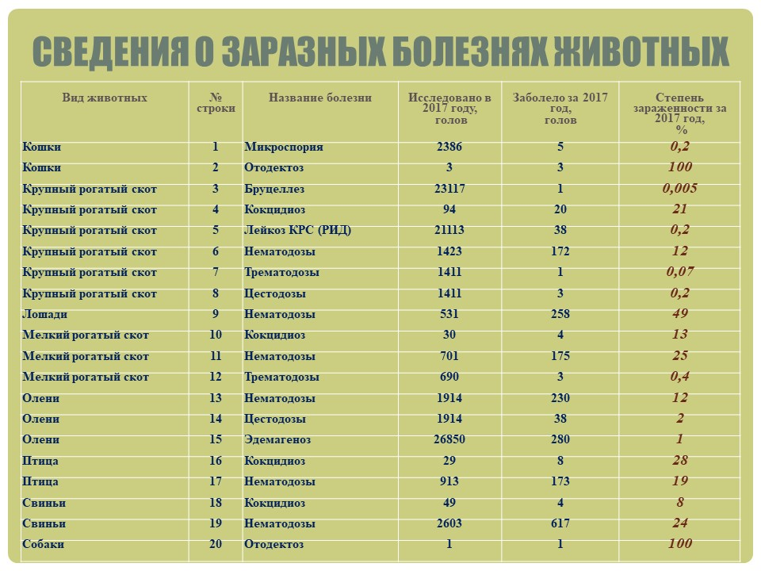

В городе Югорске Советского района в крестьянском (фермерском) хозяйстве при проведении плановых диагностических исследований, была выявлена 1 голова крупного рогатого скота (корова черно-пестрая № 7894) положительно реагирующая на бруцеллез в РИД (экспертиза №1287 от 31.05.17г.).
Приказом Ветслужбы-Югры №23-ПР-171-ОД от 01.06.2017г. на крестьянское (фермерское) хозяйство наложены ограничения по бруцеллёзу крупного рогатого скота. После проведения всех оздоровительных мероприятий приказом Ветслужбы Ветеринарной службы ХМАО-Югры № 23-Пр-124-ОД от 14.08.2017 сняты ограничения с неблагополучного пункта по бруцеллезу крупного рогатого скота
На лейкоз в РИД исследовано в количестве 21 113 голов, из них положительно прореагировало 38 голов (зараженность 0,17%) в том числе в Кондинском районе 1 голова, Октябрьском районе 8 голов, в городе Нижневартовске 3 головы, Нижневартовском районе 2 голова, в Сургутском районе 5 голов, в городе Сургуте 2 головы, Советском районе 6 головы, Нефтеюганском районе 8 голов, Ханты-Мансийской районе 3 головы.

В Нефтеюганском районе для исключения бактериальной инфекции в лабораторию был направлен паталогический материал от трупа теленка (1 мес.). В результате бактериологического исследования патологического материала, обнаружены бактерии рода Salmonella dublin серогруппы Д1 (Эксп. 874 от 05.04.2017г).
Приказом Ветслужбы Югры №23-ПР-50-ОД от 14.04.17г. хозяйство объявлено неблагополучным по сальмонеллезу крупного рогатого скота. После проведения всех оздоровительных мероприятий приказом Ветслужбы Югры №23-Пр-85-ОД от 09.06.2017 г. сняты ограничения с неблагополучного хозяйства по сальмонеллезу крупного рогатого скота.
Приказом Ветеринарной службы ХМАО-Югры № 23-Пр-19-ОД от 5.02.2016г. крестьянское (фермерское) хозяйство в п. Белогорье Ханты-Мансийского района объявлено неблагополучным пунктом по инфекционной анемии лошадей.
За отчетный период в поселке Белогорье Ханты-Мансийского района в крестьянском (фермерском) хозяйстве проведено двукратное исследование сыворотки крови на ИНАН в РДП с интервалом в 30 дней. От 194 голов лошадей были получены отрицательные результаты серологического исследования сыворотки крови на ИНАН в РДП (Экспертиза № 2980 от 17.11.2017г, № 3085 от 24.11.2017г., № 3410 от 27.12.2017г). Проведение заключительной дезинфекции запланировано на январь 2018г.
С целью выявления эдемагеноза обследовано 26 850 голов северных оленей, из них выявлено пораженных личинками подкожного овода третьей стадии 280 голов в Сургутском районе и в Березовском районе. Неблагополучие на оленеводческие стада, среди животных которых выявлены пораженные эдемагенозом, не накладывалось. Против эдемагеноза в 2017 году обработано 1 673 голов оленей, из них 1 393 головы с профилактической целью, с лечебной целью 280 голов. Методы ранней диагностики эдемагеноза оленей в округе не применяются. С целью ранней химиопрофилактики в 3-4 квартале обработано препаратами ивермектинового ряда 21 402 головы оленей. Итого за 2017 год против эдемагеноза обработано 23 075 голов оленей.
За 2017 год при плановых копрологических исследованиях, без проявления клинических признаков, гельмитоносительство выявлено у следующих сельскохозяйственных животных:
На нематодозы исследовано 1 423 головы крупного рогатого скота, из них выявлено гельминтоносителей нематод – 172 головы (зараженность 12%) на цестодозы исследовано – 1 411 голов, из них выявлено гельминтоносителей цестод – 3 головы (зараженность 0,2) на трематодозы исследовано – 1 411 голов, из них выявлено гельминтоносителей трематод – 1 голова (зараженность 0,07%). Животные обработаны антигельминтными препаратами.
При копрологическом исследовании крупного рогатого скота в 19 пробах Нефтеюганского района и 1 пробе Нижневартовского района выявлены ооцисты кокцидий. Проведено лечение зараженных кокцидиями животных препаратом сульфадимизином, согласно инструкции.
Исследовано лошадей на нематодозы 531 голова, из них выявлено гельминтоносителей нематод – 258 голов (зараженность 49%) (в том числе стронгилят, параскарид). Животные обработаны антигельминтными препаратами.
На нематодозы исследовано 701 голова мелкого рогатого скота, из них выявлено гельминтоносителей нематод – 175 голов (зараженность 25 %) (в том числе стронгилят, диктикаул) на трематодозы исследовано – 690 голов, из них выявлено гельминтоносителей трематод – 3 головы (зараженность 0,4%). Животные обработаны антигельминтными препаратами.
В Нефтеюганском районе при плановом копрологическом исследовании мелкого рогатого скота в 4 пробах выявлены ооцисты кокцидий. Проведено лечение зараженных кокцидиями животных препаратом сульфадимизином, согласно инструкции
На гельминтозы исследовано 1 914 головы оленей, из них выявлено гельминтоносителей нематод – 230 голов (зараженность 12%) (в том числе нематодир, диктиокаул). Прочих гельминтов выявлено у 38 голов, в том числе мониезиоз. Животные обработаны антигельминтными препаратами.
Исследовано птицы на гельминтозы 1 585 голов, из них выявлено гельминтоносителей нематод (аскарид, гетеракид, капиллярий) – 143 голов (зараженность 9%). Всё поголовье птицы, среди которого выявлены гельминтоносители, обработано антигельминтными препаратами.
В Нижневартовском районе при копрологическом исследовании птиц в 8 пробах выявлены ооцисты кокцидий. Зараженные птицы подвергнуты плановому убою.
На гельминтозы исследовано 2 603 головы свиней, из них выявлено гельминтоносителей нематод - 617 голов (зараженность 24 %). Животные обработаны антигельминтными препаратами.
В Нижневартовском районе при копрологическом исследовании свиней в 4 пробах выявлены ооцисты кокцидий. Зараженные животные подвергнуты плановому убою.
По результатам плановых копрологических исследований сельскохозяйственных животных в связи с отсутствием клинических признаков пункты в данных хозяйствах не были открыты. Все животные подвергнуты плановой и вынужденной дегельминтизацией.
За отчетный период для установления диагноза на отодектоз отобрано 1 соскоб из ушной раковины собаки. В 1 пробе патологического материала выявлен клещ Otodectes cynotis. Проведено лечение акарицидными препаратами.
Для установления диагноза на отодектоз отобрано 3 соскоба из ушной раковины кошек. В 3 пробе патологического материала выявлен клещ Otodectes cynotis. Проведено лечение акарицидными препаратами.
На стригущий лишай (микроспорию и трихофитию) исследовано 2 386 головы кошек, принадлежащих гражданам округа, из них выявлено 5 голов зараженных спорами рода Microsporum (зараженность 0,2%).

